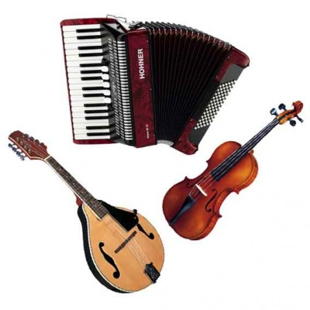
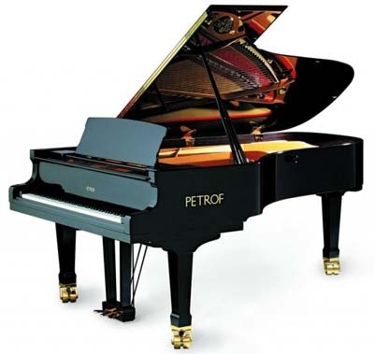

Понеділок Понеділок
Вівторок Вівторок
Середа 8:00 – 15:00 Середа 8:00 – 15:00
Четвер (1 год хореографія) Четвер
П’ятниця П’ятниця

